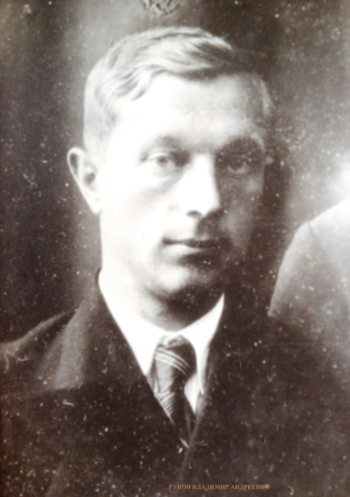
2023 год в России объявлен Годом педагога и наставника.

Рубрика «История одного экспоната» публикует фото и воспоминания Рунова Владимира Андреевича.

Владимир Андреевич родился 10 февраля 1909 года в Варшаве в семье машиниста-железнодорожника, уроженца Владимирской губернии с. Гладково Рунова Андрея Дмитриевича, который был призван в царскую армию и направлен в железнодорожный батальон.

Затем после ряда переводов по службе Рунов Андрей Дмитриевич вместе с семьей попал в железнодорожное депо города Смоленска.

В семье было 5 детей. Владимир Андреевич был 3-м ребенком. Чтобы учиться, приходилось каждому работать. Нередко Владимир Андреевич ночами ходил на железнодорожную станцию разгружать вагоны.

После окончания в 1927 году Смоленской школы второй ступени с педагогическим уклоном Владимир Андреевич был направлен в Дубовицкую начальную школу, и вся его трудовая деятельность до Великой Отечественной войны прошла в Шумячском районе (Дубовицкая, Первомайская, Шумячская школы, был заведующим роно).
Владимир Андреевич преподавал географию, учился заочно, в 1941 году должен был закончить пединститут.
Владимир Андреевич был комсомольцем, затем членом партии.
В 1937 году он был назначен директором Шумячской средней школы.
В 1937 – 1938 гг. было построено новое здание школы. Строили его с помощью колхозов, на лошадях вывозили из леса бревна. Владимир Андреевич непосредственно участвовал в работах в лесу. Школа была построена в короткий срок, менее чем за год.
В 1939 году за успешную педагогическую работу Владимир Андреевич был награжден медалью «За трудовое отличие». 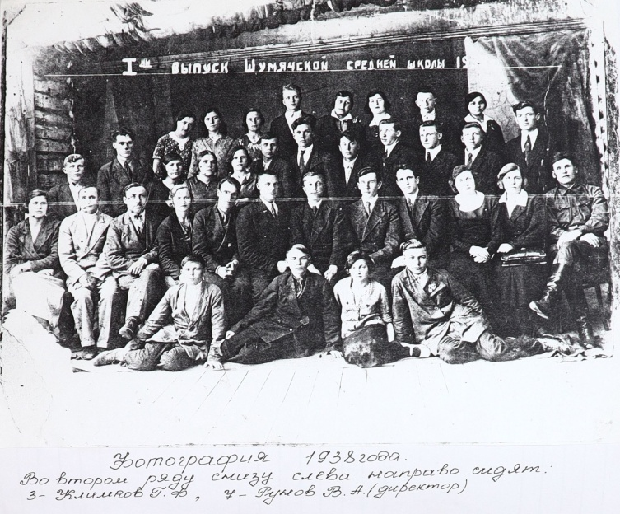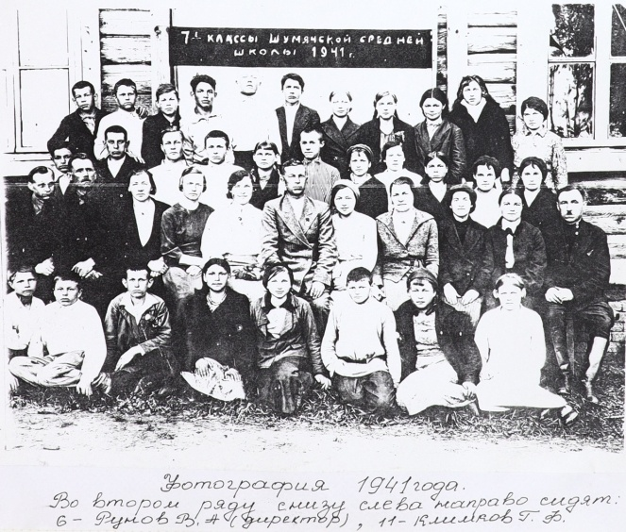
В первые дни войны Владимир Андреевич добровольцем ушел на фронт.
Начал службу в 15-м Дорожно-эксплуатационном полку младшим лейтенантом в должности командира пулеметной роты.
В своем первом фронтовом письме 06.07.1941 года он писал: «…знай, я член партии, в моих руках грозное оружие – станковый пулемет…»
8 августа 1941 года Владимир Андреевич получил тяжелое сквозное пулевое ранение в область правой ключицы. После длительного лечения в ряде госпиталей он был признан негодным к строевой службе.
Работал в Свердловском облвоенкомате в г. Висиме Свердловской области.
Как только началось освобождение Белоруссии из отдельного полка резерва офицерского состава он был направлен в Витебскую область (1943г).
В октябре 1943 года Владимир Андреевич был назначен райвоенкомом в г. Лиозно, а в августе 1944 года – райвоенкомом в г. Чашники.
Поначалу это была фронтовая полоса, приходилось участвовать и в боевых операциях.
В письмах того периода Владимир Андреевич писал: «Жизнь идет по- прежнему как в фронтовой полосе…»
Сетовал: «…был бы на фронте, знал бы, что воюю…», «… трудно описать все, что происходит здесь в этой сложной и нарушенной жизни. Война оставила очень большие раны во всем хозяйстве, которое немцы разрушили, сожгли, уничтожили в сознании людей, правда, не всех.
Немец оставил очень много плохого наследия, тиф во всех его разновидностях, сирот, невинных калек…
«…От вас все это далеко, и ты можешь иметь только понятие и знать все это из газет, журналов, но если бы ты побыла на Смоленщине и в Белоруссии, ты бы пришла в ужас.
Ты знала тогда цветущий край и добрых веселых и работоспособных людей…» (23.12.43г.)
15.11.43г. «Жизнь и ее смысл – здесь на освобожденной Белорусской земле…Здесь нужно строить и организовывать буквально всю жизнь, за исключением наших людей, которые остались нашими и умрут ими. Мне придется работать с людьми, которые кровью завоевали это право на всё. Это партизаны Белоруссии, люди такие, о которых там только читают…»
«…восстанавливаем колхозы, строим дома, бани, а главное – ведем усиленную агитационно-массовую разъяснительную работу…»
23.12.43г. «… теперь нас считают тыловыми работниками, хотя живем и работаем на фронте. Сегодня для нас большой праздник, радио передало, что наш участок фронта пришел в движение, радость близких побед видна и слышна со всей отчетливостью. Здесь вся сила и мощь нашей Родины…»
15.01.44г. «… У нас сейчас сравнительно тихо, артгула уже не слышно, но небо беспокоит крепко…
Жизнь в районе восстанавливается, потихоньку строим дома, восстанавливаем колхозы, совхозы, МТС, работы много, но людей не хватает, так как очень много угнал немец.
Самая большая работа всех нас здесь живущих – это борьба с тифом… Кое-что уже восстановили из местной промышленности. Вот так идут дела у нас здесь. Воюем и работаем…»
«…Пришел уже поезд на станцию стало веселей, но фронт есть фронт и дает себя чувствовать…»
Владимир Андреевич очень любил педагогическую работу и неоднократно подавал рапорты об увольнении с воинской службы, но положительного ответа не получал.
В мае 1945 года, уже после Победы, работал райвоенкомом в г. Чашники Витебской области, потом был направлен в Москву на курсы при военной академии.
Тяжелое ранение и работа, не дававшая возможности своевременно уделить внимание своему здоровью, привели к тому, что после лечения в ряде госпиталей и воинском санатории в городе Ялта Владимир Андреевич там же и умер 27 сентября 1946 года.
Владимир Андреевич имел благодарности и медали «За боевые заслуги» и «За победу над Германией».

(Материал составлен по материалам из фондов Шумячского художественно-краеведческого музея. Сост. младший научный сотрудник Е. В. Голушкова)

